ГОУ Гимназия № 1505
«Московская городская педагогическая гимназия – лаборатория»

Реферат на тему "Иван Грозный: тиран или святой"

Реферат выполнила
Гордеева О. В.

Научный руководитель:

Л.А.Наумов

Москва 2008/2009 учебный год.

Оглавление

Вступление ……………………………………………………… 3 – 4

- Основная часть:

1 Анализ личности Ивана Грозного доктором исторических наук Р.Г.Скрынниковым. Аргументация положений……………… 5 – 7

2 Аргументированная защита Ивана Грозного историком Вячеславом Манягиным. «Без вины виноватый». ………………………….8 - 10

3 Заключение ………………………………………………….. 11

4 Список литературы ………………………………………….. 12

5 Приложение …………………………………………………. 13 - 18

Вступление

Цель моей работы заключалась в том, чтобы выявить положительные и отрицательные стороны личности Ивана Грозного.
Опираясь на рассматриваемые нами точки зрения Руслана Скрынникова и Вячеслава Манягина.
Является ли актуальной данная тема в наше время!? Конечно же, да!
ХVI век является веком необычайного взлёта самодержавной власти в России, и вместе с тем является последним веком Рюриковичей – первой династии на русском троне. Иван Грозный, фактически, стал последним самостоятельным правителем из этой династии, причём настолько самостоятельным и самодержавным, что всячески стремился избавиться от советников, не, только злых, но и добрых. Личность царя настолько сложна, что историки на протяжении столетий высказывают зачастую полностью противоположные мнения, одни его осуждают, другие оправдывают. Иван Васильевич в себе совмещал настолько много разных черт характера, был настолько противоречивым и непредсказуемым, что достоверно описать его личность могли только современники, а сейчас воссоздать правдивый образ Грозного практически невозможно. Но попытаться можно всегда, чтобы создать для себя образ Ивана Грозного, необходимо было поставить перед собой задачи, которые ориентировали на правильную логику познания для себя интересных фактов. Итак, 1. Рассмотреть точку зрения Руслана Григорьевича Скрынникова. 2. Рассмотреть точку зрения Вячеслава Манягина
3. Проанализировать данные позиции и сделать выводы.
В 1533 году на русский престол взошел трехлетний мальчик Иван IV .
Его царствование длилось 51 год, и, рассуждая об этом периоде времени многие
историки придерживались системы взглядов «двух Иванов»: мудрого правителя,
который в 1550 – е годы провел множество важных для Руси реформ и злобного, полусумасшедшего тирана Ивана Грозного, перечеркнувшего во второй половине правления все приобретенные ранее положительные результаты.
Но первые 13 лет его правления была великая пора для нашей истории!
Остальные же - террор, море крови, избиение народа, терзание Русской земли.
Иван IV изменился до неузнаваемости, его будто подменили.
По Эдварду Радзинскому:
« Легенда, естественно, утверждает: когда он родился, гремела гроза». В истории деятельность Грозного получила
противоречивую оценку. Уже прошло более 400 лет, но этот вопрос все так, же актуален. Мало найдется исторических лиц, которые вызывают столько нерешенных вопросов к своей личности. В Иване IV воссоединилось многое. Будто несколько людей слились в одно целое. Известно столько оценок и мнений, при этом хочется создать и свою точку зрения на этот счет, опираясь на утверждение известных историков. Что же, проведем некий анализ и выявим для себя, кем же на самом деле являлся Иван Грозный: тиран или святой?

Анализ личности Ивана Грозного доктором исторических наук Р.Г.Скрынниковым. Аргументация положений.

Избрав биографический жанр, автор анализирует узловые проблемы русской истории XVI столетия.
Скрынников ставит задачу описать политику царя, и во вторую очередь, - личность
«Какое влияние оказали личные качества Грозного на события его времени? Ответить на этот вопрос не так-то легко. В пору реформ личное влияние Ивана IV умерялось авторитетом его советников. В пору опричнины Грозный окончательно избавился от старых советников и боярской опеки. Казалось бы, царь достиг, наконец, неограниченной власти, которой домогался. Но такое впечатление, по-видимому, страдает преувеличением. Опричнина явилась любимым детищем Грозного, но она не была плодом только его ума и энергии. В важнейшие периоды опричнины рядом с царем Иваном неизменно выступает целая плеяда деятелей практического склада: Басманов, Вяземский, Скуратов. На первый взгляд эти люди кажутся лишь послушными исполнителями распоряжений Грозного. Но подлинное влияние их на опричную политику было велико».
Итак, создание Избранной рады. Скрынников связывает с московским восстанием 1547 г., которое, по мнению историка, создало условия для выхода дворянства на политическую арену. Значимость реформ Избранной рады для укрепления централизованного государства обусловлены тем, что боярство уступало служилым людям.
Иван IV считал хорошими только те реформы, которые укрепляли самодержавную власть. Скрынников отмечает полное расхождение Ивана IV с его «советниками» в оценке целей и направлений реформ.
Разрыв царя с Избранной радой стал неизбежен, когда расхождения во мнениях стал не только в плане внутренней политики, но теперь и в вопросах внешней политики.
В главе «Покорение Казани» из книги Скрынникова представлена обширная внешнеполитическая программа, где центральным пунктом ее была активная восточная политика, после крушения Золотой Орды казалось, что татарская сила никогда более не соберется воедино. Поход русских войск на Казань в 1552 году комментируется, как последнее решительное наступление. Присоединение Астрахани историком не разбирается .[44 – 45]
После данных присоединений происходит некий подъем в вопросах торговли на востоке.
Конечно же, Р.Г.Скрынников уделил не малое внимание вопросу, касающийся Опричнины. Организованная по типу удельного княжества «опричнина» находилась в личном владении царя, оценка опричнины историком такова: основной целью опричнины являлось уничтожение остатков феодальной раздробленности. Разгром Новгорода и уничтожение удела Владимира Старицкого завершили объединение русских земель под предводительством Москвы. По обособленности русской церкви был также нанесен сильный удар, включение ее в централизованный аппарат власти было лишь делом времени.
Опричнина в некоторой степени удовлетворяла потребности крестьян и горожан, ведь во времена столкновений между феодалами им также наносился немалый урон.
Особенностью опричнины было то, что она проводилась под лозунги возврата к старине.
Устранения остатков феод раздробленности правительство стремилось добиться с помощью путем создания опричнины государева удела. Но, что примечательно, утверждая самодержавие непреложным законом государственной жизни, Иван Грозный передавал исполнительную власть земщине, т.е. на основной территории государства, боярской думе и приказах, тем самым способствуя усилению феодальной аристократии в политическом строе России.
Отпечаток деспотизма и насилия на все мероприятия опричных лет накладывали варварские методы, которыми царь расправлялся со своими противниками.
«Здание централизованного государства строилось на костях многих тысяч тружеников, плативших дорогой ценой за торжество самодержавия».
Переход в 1566году к массовому террору Скрынников связывает с конфликтом старомосковского дворянства и верхов дворянства, составлявших на тот момент самую широкую политическую опору монархии.[117].стоит так же рассмотреть Ливонскую войну(1558-1583гг) Начало «Ливонские победы» Скрынников связывает с «первым успехом» России — победой в войне со шведами (1554—1557),историк указывает на цели России в войне, главной из которых было создание условий для русской торговли. Поражение русских войск на последнем этапе Ливонской войны, по мнению Скрынникова, было результатом вступления в войну вооруженных сил Польши.
Историк отмечает, что двадцатилетняя война и разорение страны способствовали ослаблению ополчения. Историк отмечает создание системы приказного управления и политическое возвышение дворянства в результате реформ. Историк выделяет как победы, так и тяжелое поражение в результате попытки утвердиться на берегах Балтийского моря.
Так же Скрынников затрагивает семейную жизнь Ивана IV .Царь был привязан к своей первой жене и всю жизнь вспоминал о ней с любовью и сожалением. Вот произошло ужасное, переломный момент в жизни Ивана Грозного, умерла его жена - Анастасия. Ушла единственная, которую он любил. Иван Грозный нашел себе вторую жену, ей стала Мария Темрюковна - дочь кабардинского князя, который мог способствовать защите от набегов со стороны Крымского ханства. Эта и последующие жены не любили его, а больше боялись Грозного. В 1569 году умерла Мария Темрюковна. не болела - вдруг умерла. И самое странное то, что в спешке, после смерти 2-ой жены был казнен ее брат. Обстоятельства наталкивают на многочисленные вопросы, но время прошло и найти точный ответ по этой ситуации невозможно.
1571 - женитьба на Марфе Собакиной, уже через 3 недели она умерла. Объявление создалось поспешно о том, что она была больна.
1572жена Анна Колтовкая, не прожила и полугода, как ее отправили в монастырь.
1575 год-5 жена, Анна Васильчикова, умерла через год после свадьбы.
6 жена являлась вдовой, но скоро Грозный постриг ее в монахини.
седьмой женой стала Марии Нагой.
Браки царя не были браками по чувству, даже когда при их заключении внешнеполитические расчеты не играли никакой роли. Семейная жизнь Грозного была открыта для всех внутриполитических бурь. Всех их ждал довольно быстрый конец.
Незавидной была бы и судьба царевича Дмитрия.
Таким образом, историк Р.Г.Скрынников рассматривает Ивана IV как противоречивую личность, не отвергая ни благих, ни ужасных его деяний. Скрынников также указывает на влияние на характер царя его приближенных.

Аргументированная защита Ивана Грозного историком Вячеславом Манягиным.
Флоря Б. Н. «Обязательны ли для достижения такого итога были все те
кровавые жертвы, которыми ознаменовалась правление Ивана IV и которые
привели к конечному итогу и разорению всей страны»?

1. Причастность к смерти святителя Филиппа

2. "Убийство" собственного сына, царевича Иоанна Иоанновича.

3. Собственноручное "убийство" св. Корнилия Печерского.

4. Многоженство (семь-восемь жен).

5. Деспотический образ правления.
Так в статье
Вячеслава Манягина «без вины виноватый» опровергаются данные
обстоятельства. Быть может Манягин прав и все приписанные Ивану Грозному
деяния не существовали. Что ж, это еще одна версия, которая «оправдывает»
Грозного.
Итак, разберемся: следует сразу сказать, что все без исключения составители этих документов являлись политическими противниками Царя. Первое обвинение именуется как «смерть святителя Филиппа» начнем с летописи, летописная запись составлена несколько десятилетий спустя после описываемых событий, следовательно, может служить не достоверным источником. Второй, следующий источник об этом событии «Житие», оно же составлено со слов: 1) Оклеветавших святого монахов, чьи ложные показания сыграли решающую роль в осуждении митрополита Филиппа; 2) Бывшего пристава Семена Кобылина, служившего тюремщиком святого в Отрочьем монастыре и, весьма возможно, лично замешенного в убийстве. Достоверна ли эта информация? можно ли ей доверять, только потому, что она записана в форме жития? Так что обвинять человека в смерти другого, когда нет точного доказательство в первую очередь не разумно!
Второе обвинение на Ивана Грозного - это убийство своего сына Царевича Ивана Ивановича. Различные версии об убийстве многословны и бездоказательны. Жак Маржерет писал: "Ходит слух, что старшего (сына) он (царь) убил своей собственной рукой, что произошло иначе, так как, хотя он и ударил его концом жезла... и он был ранен ударом, но умер он не от этого, а некоторое время спустя, в путешествии на богомолье". (Маржерет Ж. Состояние Российской империи и Великого княжества Московского.- В кн.: Россия XV-XVII вв. глазами иностранцев. Л. Лениздат, 1986, с. 232). Более того, по поводу болезни можно сказать определенно — это было отравление сулемой, смерть вызванная ртутью мучительна. Таким образом, современная историческая наука опровергает версию об убийстве Иваном IV своего сына.
Третье обвинение: смерть приподобномученика Корнелия. Не отрицая ни в коей мере, ни святости, ни мученичества Корнилия, необходимо отметить, что факт его убийства именно Иваном Грозным, тем более, убийства собственноручного, не является доказанным. По словам митрополита Иоанна Снычева, на это "нет и намека ни в одном из дошедших до нас письменных свидетельств".
Четвертое, что же касается многоженства Ивана Грозного, то возможно определить, кого можно назвать «женой». Итак, жена - это женщина, прошедшая тот или иной официально признанный обряд вступления в брак с мужчиной. С некой уверенностью можно говорить только о четырех женах Иван Грозного, однако, современные историки приписывают Царю 7 жен, что является не корректным с их стороны.
И наконец, самых безосновательных обвинений, предъявляемых Грозному Царю, является обвинение в беспрецедентной "кровожадности" и массовых убийствах. «Обвинять царя в произволе и тирании может только заведомо пристрастный критик! Справедливости ради стоит отметить, что в том же XVI веке в других государствах правительства совершали действительно чудовищные беззакония. В 1572 г. во время Варфоломеевской ночи во Франции было перебито свыше 30 000 протестантов. В Англии за первую половину XVI века только за бродяжничество было повешено 70.000 человек! В Германии, при подавлении крестьянского восстания 1525 года казнили более 100.000 человек. Герцог Альба уничтожил при взятии Антверпена 8.000 и в Гарлеме 20.000 человек, а всего в Нидерландах испанцы убили около 100.000. И таких примеров множество. Но символом деспотизма сделали почему-то именно Грозного...»
Но есть и еще тема, которая вызывает споры, одна из многих, где ряд
исследователей объясняют стороны правления Ивана Грозного душевной
болезнью царя - паранойей, манией преследования, не отвергая при этом
психологическую вменяемость царя. Вот один из примеров
спора: Я. А. Чистович (историк медицины) пришел к выводу, что «Карамзин не
догадался, что Иван IV не изверг, а больной» По его мнению, царь «страдал
помешательством»
В то время как Н.П.Лихачев (академик начала XX века) отказывался считать
Грозного душевнобольным и комментировал поведение царя так:
«Царь Иван Грозный был человеком своего века, и обвиняя его в
ненормальности, надо предварительно стать на точку зрения его современников
и его самого».
Что из этого правда, был ли Иван Грозный действительно тираном или же он
просто «дитя своего времени», подверженное внешним воздействиям.
Этот вопрос был открыт довольно давно, а истинную правду на веки унес с
собой первый Великий царь, которого история не забудет никогда - Иван
Грозный.
Итак, Манягин полностью оправдывает царя, ссылаясь либо на то, что ни одно из обвинений полностью не доказано, либо на то, что Иван Грозный – « человек своего времени».

Заключение
В своей работе Р.Г.Скрынников пишет: «В XVI веке Россия достигла огромных экономических успехов и пережила великое разорение. Итогом явилось запустение старых центров и начало освоения плодородных земель на вновь присоединенных окраинах. Подъем промышленности и торговли сменился в конце века упадком» Но подъем был, безусловно, великий подъем. Невозможно оценить личность, с какой – то одной позиции, поэтому вопрос о том, кем является Иван Грозный тираном или святым, будет открыт всегда. Нам многое неизвестно, что же происходило на самом деле, многое искажено, особенно в советское время. Достаточное количество аргументов основывается на измененных фактах. «Бурное время наложило своеобразный отпечаток на характеры и судьбы исторических деятелей. Иван Грозный был порождением этого времени».
Вячеслав Манягин же полностью отрицает виновность Грозного в жестоких деяниях. Рассматривает как положительную личность, при этом находит ко всему правдоподобные аргументы.
Итак, проанализировав позиции историков складывается своя точка зрения, которую тоже уместно будет высказать. Мое мнение больше совпадает с Р.Г.Скрынниковым и его подходом, который заключался во всесторонней характеристики противоречивой личности Ивана Грозного. Однозначно, такую яркую личность, как Иван Грозный , назвать тираном невозможно.
Он был - «человек своего времени».

Список литературы.

- Скрынников Р.Г. «Иван Грозный».- М.: Наука,1983.- 250с.

- Сайт «Правая.ru» Полемика с авторами Приложения №4 к докладу митрополита Крутицкого и Коломенского Ювеналия http://www.pravaya.ru/faith/15/1310 данные соответствуют 17.05.09

- Сайт « theonoesis.ru – Богомыслие » http://www.theonoesis.ru/compositions/ivan_groznyi.php Флоря Б.Н. (д.и.н. профессор МГУ, чл.-корр. РАН, главный научный сотрудник Института славяноведения и балканистики РАН) данные соответствуют 17.05.09

- Сайт «Правая.ru» Вячеслав Манягин «Без вины виноватый» ссылка http://www.pravaya.ru/govern/391/84 данные соответствуют 17.05.09

- Сайт «Портал – слово» раздел история http://www.portal-slovo.ru/history/40183.php Н. К. Михайловский данные соответствуют 17.05.09

Приложение

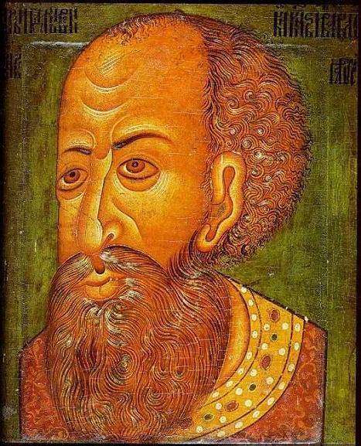

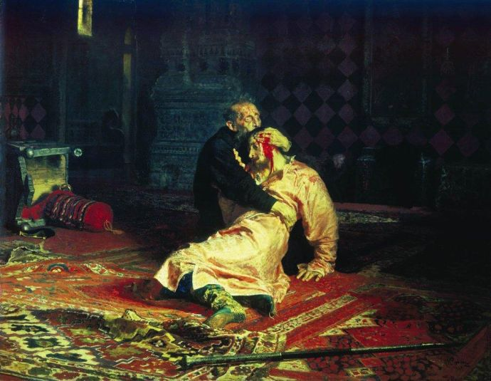

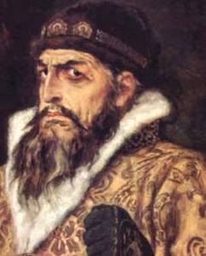
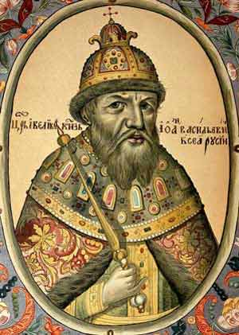

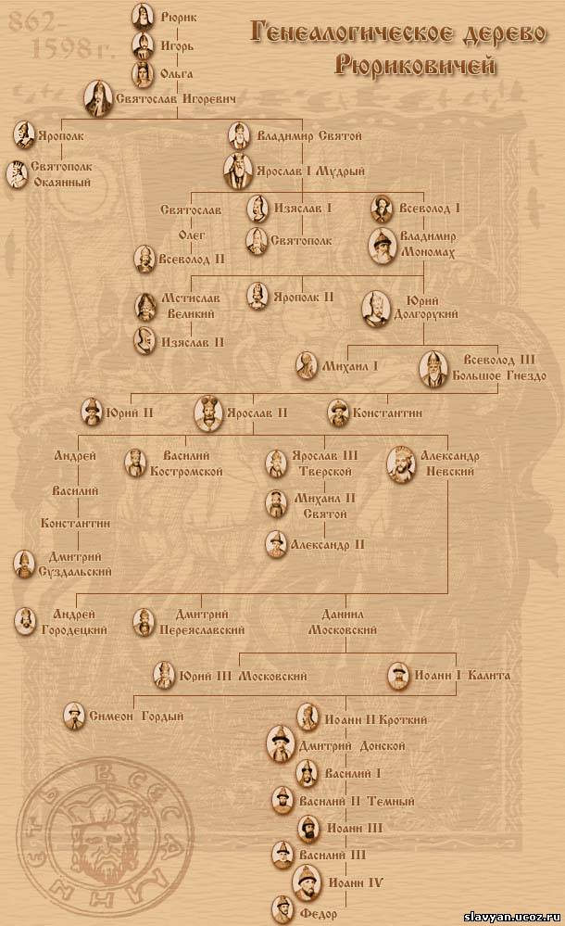

Иван IV Грозный. Эдвард Радзинский 2006 – 10стр
Р.Г.Скрынников «Иван Грозный» 1983г. Стр. 177
Р.Г.Скрынников «Иван Грозный» 1983г
http://www.theonoesis.ru/compositions/ivan_groznyi.php Флоря Б.Н. (д.и.н. профессор МГУ, чл.-корр. РАН, главный научный сотрудник Института славяноведения и балканистики РАН)
Вячеслав Манягин «Без вины виноватый» из статьи о смерти Ивана Ивановича ссылка http://www.pravaya.ru/govern/391/84
Вячеслав Манягин «Без вины виноватый» О жертвах Иоанна Грозного. http://www.pravaya.ru/govern/391/84
Р.Г.Скрынников «Иван Грозный» издательство «Наука» Москва 1983 стр. 240 - 241
Р.Г.Скрынников «Иван Грозный» издательство «Наука» Москва 1983стр 241

